ПСИХОЛОГИЧЕСКИЙ ЖУРНАЛ Том 19 №6 1998
К 100-летию со дня рождения П.К. Анохина
© 1998 г. Ю. И. Александров, В. Н. Дружинин ТЕОРИЯ ФУНКЦИОНАЛЬНЫХ СИСТЕМ В ПСИХОЛОГИИ*
В статье, посвященной 100-летию со дня рождения создателя теории функциональных систем (ТФС) академика П.К. Анохина, рассматривается специфика ТФС в сопоставлении с другими вариантами системного подхода, для того чтобы ответить на вопрос, почему именно ТФС оказалась наиболее эффективным и приемлемым для психологов вариантом реализации системного подхода. Выделены изменения методологии, задач и методов исследования, которые явились следствием применения ТФС в психофизиологии, психологии восприятия, индивидуальных различий, профессиональной деятельности и способностей. Потенциал ТФС в психологии связывается с использованием как классических положений ТФС, сформулированных еще при жизни Анохина, так и результатов ее дальнейшего развития, в том числе и описанных в настоящей статье.
Ключевые слова: теория функциональных систем, системный подход, системная психофизиология, восприятие, профессиональная деятельность, способности, индивидуальные различия.
Петр Кузьмич Анохин, чей путь из лаборатории В.М. Бехтерева в лабораторию И.П. Павлова определялся целью использовать именно физиологические методы в своих исследованиях (см. в [52]), в то же время принимал самое деятельное участие в создании Института психологии АН СССР и характеризовался как "гигант советской психологии" [52]. И эта оценка - не преувеличение и не ошибка. Теория функциональных систем (ТФС), разработанная Анохиным [9, 10], оказала существеннейшее влияние не только на психофизиологию, став методологической базой системного подхода к изучению нейрофизиологических основ психики [22, 36] и нового направления в психологии - системной психофизиологии [4, 6, 25, 34, 47, 49], но также и на другие области психологии, такие, как, например, нейропсихология [23], психология индивидуальных различий [29, 30], профессиональной деятельности и способностей [39, 40], восприятия [12] и развития [31], на стратегию комплексного исследования человека [1]. Следует заметить, что, хотя системный подход, вариантом которого является ТФС, может быть оценен как междисциплинарная методология, в "общественных" науках потребность в нем была обусловлена наряду с общенаучными и некоторыми частными причинами. Многие исследователи, работавшие в области наук, отнесенных к общественным, испытывали нужду в эмансипации от навязываемой "сверху" догматики, а также в признании специфики своего предмета и метода со стороны естественников. Может быть, в особой степени последнее было существенно для психологии, находящейся на стыке общественных и естественных наук. Поэтому системный подход явился своеобразной палочкой-выручалочкой: его можно было использовать в качестве конкретной методологии при планировании и проведении
исследований и вместе с тем он позволял в известной мере учесть сложность и уникальные особенности предмета исследований, в частности - психики.
Цель настоящей статьи заключается в том, чтобы, рассмотрев специфику ТФС в сопоставлении с другими вариантами системного подхода, выделить те изменения методологии, задач и методов исследования структуры и динамики субъективного мира, которые явились следствием применения ТФС в психологии.
I. СИСТЕМНЫЙ ПОДХОД И ТЕОРИЯ ФУНКЦИОНАЛЬНЫХ СИСТЕМ
Системный подход- не новость в науке, в частности в психологии [20]. И до начала 70-х гг. XX в. он присутствовал в имплицитной форме в теориях, моделях, влиял на формирование научных программ. В то же время очевидно, что понимание системности изменялось на последовательных этапах развития науки [26]; неодинаково оно и для разных вариантов системного подхода, существующих на одном и том же этапе [9]. Поэтому одного провозглашения системного подхода в качестве основного недостаточно для его действительного использования в конкретном исследовании. Почему же именно теория П.К. Анохина оказалась наиболее эффективным и приемлемым для психологов вариантом реализации системной методологии? В чем состоит отличие ТФС от других вариантов системного подхода, и чем определяется её особое значение для психологии?
В отличие от других вариантов системного подхода в ТФС было разработано представление о системообразующем факторе, который, являясь неотъемлемым компонентом системы, ограничивает степени свободы ее элементов, создавая упорядоченность их взаимодействия, и оказывается изоморфным для всех систем, позволяя использовать систему для анализа самых разных объектов и ситуаций. Этот фактор - результат системы, под которым понимается полезный приспособительный эффект в соотношении организма и среды, достигаемый при реализации системы. Таким образом, в качестве детерминанты поведения и деятельности с точки зрения ТФС рассматривается не прошлое по отношению к ним событие - стимул, а будущее -результат. Включение в концептуальный аппарат системного подхода изоморфного системообразующего фактора - результата действия, кардинально изменившее понимание детерминации поведения, является первым важнейшим признаком, отличающим ТФС от других вариантов системного подхода.
Каким образом результат - событие, которое наступит в будущем, может детерминировать текущую активность, быть ее причиной? Анохин решил этот "временной парадокс", использовав понятие о модели будущего результата - цели, которая и выступает в качестве такой детерминанты, и разработав представление об акцепторе результатов действия, формируемом до реального появления результата и содержащем его прогнозируемые параметры.
Естественнонаучные и вообще экспериментальные методы сочетаются, как правило, с каузальным объяснением поведения и деятельности. Заслуга Анохина состоит не в том, что он использовал понятие цели в анализе поведения (целенаправленность поведения была очевидна уже для Аристотеля), а в том, что, введя представление об акцепторе результатов действия, он устранил противоречие между каузальным и телеологическим описанием поведения.
На основании данных, полученных в самых ранних своих экспериментах, Анохин пришел к выводу, что для понимания приспособительной активности индивида следует изучать не "функции" отдельных органов или структур мозга в их традиционном понимании (как непосредственных отправлений того или иного субстрата), а организацию целостных соотношений индивида со средой для получения конкретного результата. Рассмотрев функцию как достижение этого результата, Анохин дал следующее определение функциональной системы. Системой можно назвать только такой комплекс избирательно вовлеченных компонентов, у которых взаимодействие
5
и взаимоотношение приобретают характер взаимоСОдействия компонентов, направленного на получение полезного результата.
Проблема цели, которая организует части в целое, придавая ему особые свойства, тесно связана с вопросом о специфике жизни. Анализ проблем происхождения и развития жизни с позиций ТФС привел Анохина [10] к необходимости введения новой категории: опережающее отражение, которое появилось с зарождением на Земле жизни и является отличительным свойством последней. Оно связано с активным отношением живой материи к пространственно-временной структуре мира и состоит в опережающей, ускоренной подготовке к будущим изменениям среды. Так как принцип активного опережающего отражения начал действовать вместе с возникновением жизни, он представлен на всех уровнях ее организации. Поэтому речь должна идти не о смене реактивности активностью на определенном этапе онто- или филогенеза, на определенном уровне организации тех или иных процессов, а только о том, в какой форме этот принцип представлен на данном этапе и уровне.
Когда теория уже сформулирована, при ретроспективном анализе литературы могут быть обнаружены высказывания, предвосхитившие какие-либо ее положения. Такова ситуация и с ТФС. Например, Дж. Дейви еще в конце прошлого века отмечал, что "действие детерминировано не предшествующими событиями, а потребным результатом" [51, с. 100]. В 20-х гг. настоящего столетия А.А. Ухтомский [38] выдвигал представление о "подвижном функциональном органе", под которым понималось любое сочетание сил, приводящее к определенному результату. Тем не менее обоснованную не только теоретически, но и богатейшим экспериментальным материалом, целостную систему представлений мы находим именно в ТФС. Ее целостность и последовательность состоит в том, что идея активности, целенаправленности не просто включается в ТФС наряду с другими положениями, но действительно определяет основное содержание, теоретический и методический аппарат теории. Эта идея определяет и подходы к анализу конкретных механизмов достижения результата поведения, действующих на уровне целостного организма, и понимание организации активности отдельного нейрона. Как же отвечает ТФС на вопрос о механизмах, обеспечивающих объединение элементов в систему и достижение ее результата? Согласно ТФС, объединение осуществляется в рамках специальных системных механизмов.
Первый из них - афферентный синтез, в процессе которого на основе мотивации, при учете обстановки и прошлого опыта создаются условия для устранения избыточных степеней свободы - принятия решения, что, как и когда сделать, чтобы получить полезный приспособительный результат. Принятие решения завершается формированием акцептора результатов действия, который представляет собой аппарат прогнозирования параметров будущих результатов: этапных и конечного и их сличения с параметрами результатов, реально полученных при реализации программы действия. Эти системные механизмы составляют операциональную архитектонику любой функциональной системы (рис. 1). Их введение в концептуальную схему - второй важнейший признак, отличающий ТФС от других вариантов системного подхода.
II. ТЕОРИЯ ФУНКЦИОНАЛЬНЫХ СИСТЕМ В ОТДЕЛЬНЫХ ОБЛАСТЯХ ПСИХОЛОГИИ 1. СИСТЕМНАЯ ПСИХОФИЗИОЛОГИЯ
Поведенческий континуум. В классическом варианте ТФС включала понятие "пускового стимула". Однако кажущаяся необходимость использования этого понятия отпадает при рассмотрении поведенческого акта не изолированно, а как компонента поведенческого континуума, последовательности поведенческих актов, совершаемых индивидом на протяжении его жизни. При этом оказывается, что следующий акт в континууме реализуется после достижения и оценки результата предыдущего акта. Эта оценка - необходимая часть процессов организации следующего акта, которые, таким образом, могут быть рассмотрены как трансформационные, или процессы перехода от одного акта к другому. Места для стимула в контину-
6
уме нет (рис. 1). С теми изменениями среды, которые традиционно рассматриваются как стимул для данного акта, информационно связано на самом деле предыдущее поведение, в рамках которого эти изменения ожидались, предвиделись в составе модели будущего результата - цели.
Представление о детерминации активности нейрона в теории функциональных систем. С позиций парадигмы реактивности поведение индивида представляет собой реакцию на стимул. В основе реакции лежит проведение возбуждения по рефлекторной дуге, обеспечиваемое нейронами - элементами, реагирующими разрядами на стимул, в качестве которого выступает импульсация, получаемая нейроном от других клеток.
П.К. Анохин считал неправомерным перенос представления о проведении возбуждения с нервного волокна на нейрон. Он считал, что процесс, обеспечивающий переход от пре- к постсинаптическим образованиям, продолжается в непрерывной цепи химических процессов внутри нейрона и, главное, все межклеточные контакты служат обмену метаболическими субстратами между контактирующими клеточными образованиями. Переход от "проведенческой концепции" к рассмотрению нейрона как "организма", получающего необходимые ему метаболиты из окружающей "микросреды", был тем шагом, который предопределил направление последующей разработки проблемы в системной психофизиологии.
В ее рамках развито представление о том, что нейрон, как и любая живая клетка, реализует генетическую программу, нуждаясь в метаболитах, поступающих к нему от других клеток [47]. Последовательность событий в деятельности нейрона представляется аналогичной той, которая характеризует целенаправленный организм, а его импульсация - аналогом действию индивида. Активность нейрона, как и поведение организма, является не реакцией, а средством изменения соотношения со средой, "действием", которое обусловливает устранение несоответствия между "потребностями" и микросредой, в частности, за счет изменений кровотока, метаболического притока от глиальных клеток, активности других нейронов. Эти изменения, если они соответствуют текущим метаболическим "потребностям" нейрона, приводят к достижению им "результата" (получению необходимого набора метаболитов) и прекращению его импульсной активности. Обеспечить "потребности" своего метаболизма нейрон может, только объединяясь с другими элементами организма в функциональную систему. Их взаимосодействие, совместная активность обеспечивают достижение результата, нового соотношения целостного индивида и среды. "Изнутри", на уровне отдельных нейронов достижение результата выступает как удовлетворение метаболических "потребностей" нейронов и прекращает их активность.
Итак, поскольку системная психофизиология отвергает парадигму реактивности, основывая свои положения на представлении об опережающем отражении, о направленной в будущее активности не только индивида, но и отдельных нейронов, постольку она обеспечивает для психологии, оперирующей понятиями активности и целенаправленности, возможность избавления от эклектических представлений, часто появляющихся при использовании материала нейронаук.
Решение психофизиологической проблемы в системной психофизиологии. С позиций бихевиоризма можно полагать, что "рассмотрение проблемы дух - тело не затрагивает ни тип выбираемой проблемы, ни формулировку решения этой проблемы" [37, с. 25]. Мы считаем, что именно от ее решения зависит понятийный аппарат исследования, его задачи и методы. Традиционные психофизиологические исследования проводятся, как правило, с позиций "коррелятивной (сопоставляющей) психофизиологии". В этих исследованиях психические явления напрямую сопоставляются с локализуемыми элементарными физиологическими явлениями. Задачей подобных исследований, формулируемой, как правило, в терминах парадигмы реактивности, является разработка представлений о физиологических механизмах психических процессов и состояний. В рамках подобных представлений "психические процессы" описываются в терминах возбуждения и торможения мозговых структур, свойств ре-
7
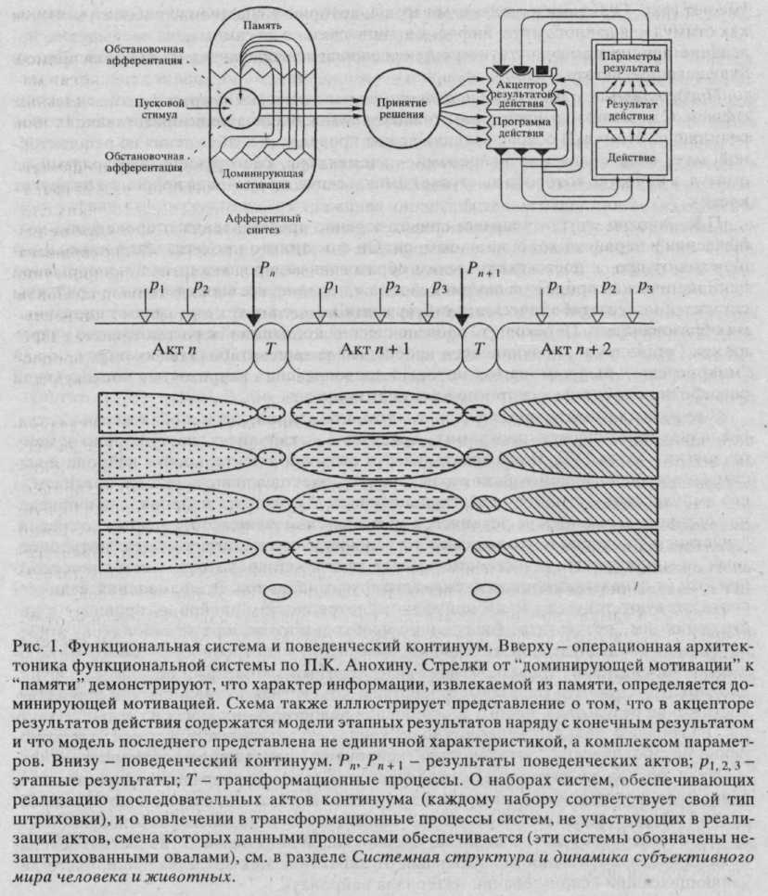
цептивных полей нейронов и т.п. Следствие подобных корреляций - редукционизм [11,20].
Решение задач коррелятивной психофизиологии не требует какой-либо специальной методологии, которая могла бы, по выражению Анохина, стать "концептуальным мостом" между психологией и физиологией. Если психолог при изучении восприятия сложных зрительных паттернов регистрирует какой-либо электрофизиологический показатель или нейрофизиолог при обсуждении свойств активности нейронов сенсорных структур использует термины "восприятие", "образ" и т.п., их работы могут рассматриваться как психофизиологические с позиций коррелятивной
8
психофизиологии, которая неоднократно подвергалась аргументированной критике и психологов, и психофизиологов [3, 16, 46, 47].
Принципиальным недостатком коррелятивной психофизиологии является прямое сопоставление психического и физиологического, что сточки зрения психологии малопродуктивно [28, 39 и др.] и неизменно приводит к рассмотрению психологических и физиологических процессов как тождественных, параллельно протекающих или взаимодействующих.
В настоящее время многие психологи и философы в качестве основного препятствия на пути к синтезу психологического и физиологического знания рассматривают эмерджентность психического, т.е. появление на уровне психического таких специфических качеств, которыми не обладает физиологическое [50]. Системное решение психофизиологической проблемы, данное В.Б. Швырковым [43, 47], превращает эмерджентность, которая была пропастью, разделяющей психологию и нейронауки, в "концептуальный мост", объединяющий эти дисциплины и формирующий новое направление исследований - системную психофизиологию. В качестве "концептуального моста" в системной психофизиологии использовано развитое в рамках ТФС представление о качественной специфичности, эмерджентности системных процессов, в которых для достижения результатов поведения организуются частные, локальные физиологические процессы, но которые несводимы только к ним.
Суть системного решения психофизиологической проблемы заключена в следующем положении. Психические процессы, характеризующие организм и поведенческий акт как целое, и нейрофизиологические процессы, протекающие на уровне отдельных элементов, сопоставимы только через информационные системные процессы, т.е. процессы организации элементарных механизмов в функциональную систему. Иначе говоря, психические явления могут быть сопоставлены не с самими локализуемыми элементарными физиологическими явлениями, а только с процессами их организации. При этом психологическое и физиологическое описания поведения и деятельности оказываются частными описаниями системных процессов.
Психика в рамках этого представления рассматривается как субъективное отражение объективного соотношения организма со средой, а ее структура - как система взаимосвязанных функциональных систем (ср. с представлением о функциональной системе как элементе психики у Я.А. Пономарева [27]). Изучение этой структуры есть изучение субъективного, психического отражения.
Приведенное решение психофизиологической проблемы избегает 1) отождествления психического и физиологического, поскольку психическое появляется только при организации физиологических процессов в систему; 2) параллелизма, поскольку системные процессы есть процессы организации именно элементарных физиологических процессов; 3) взаимодействия, поскольку психическое и физиологическое -лишь аспекты рассмотрения единых системных процессов. Возможность избавиться от указанных проблем дает основание полагать, что это решение дано в рамках методологически последовательного системного подхода [14].
Задачи системной психофизиологии. Приведенное решение психофизиологической проблемы делает системный язык пригодным для описания субъективного отражения в поведении и деятельности с использованием объективных методов исследования. Этот подход позволяет объединить психологические и естественнонаучные стратегии исследования в рамках единой методологии системной психофизиологии. Специфические задачи последней состоят в изучении закономерностей формирования и реализации систем, их таксономии, динамики межсистемных отношений в поведении и деятельности. Значение системной психофизиологии для психологии состоит в том, что ее теоретический и методический аппарат позволяет избавить последнюю от эклектики при использовании материала нейронаук (см. выше) и описать структуру и динамику субъективного мира на основе объективных показателей, в том числе электро-, нейрофизиологических и т.п.
9
Аппарат системной психофизиологии может быть также применен для системного описания состояний субъективного мира, соответствующих тем или иным понятиям не только научной, но и обыденной психологии [32, 50], которые отражают важные в практическом отношении характеристики поведения человека, например "сомнение", "уверенность", "ненависть", "внимание" и мн. др. Поскольку настроения, самооценка, поступки людей "определяются объективными законами субъективной реальности", постольку представляется очевидным: изучение этих закономерностей в системной психофизиологии может быть чрезвычайно эффективным [46].
Системная структура и динамика субъективного мира человека и животных. Наряду с идеей системности к основным, лежащим в истоках ТФС, относится идея развития, воплощенная в концепции системогенеза [9]. В отличие от концепции органогенеза, постулирующей поэтапное развитие отдельных морфологических органов, выполняющих соответствующие локальные "частные" функции, концепция системогенеза утверждает, что гетерохронии в закладках и темпах развития отдельных морфологических компонентов организма на ранних этапах индивидуального развития связаны с необходимостью формирования не сенсорных или моторных, актива-ционных или мотивационных, а "общеорганизменных" целостных функциональных систем, которые требуют вовлечения множества разных элементов из самых различных органов и тканей.
В настоящее время становится общепризнанным, что многие закономерности модификации функциональных, морфологических свойств нейронов, а также регуляции экспрессии генов, лежащие в основе научения у взрослых, сходны с теми, что действуют на ранних этапах индивидуального развития (см. в [8]). Это дает основание рассматривать научение как "реювенилизацию".
В рамках ТФС наряду с признанием специфических характеристик ранних этапов индивидуального развития (по сравнению с поздними) уже довольно давно [35, 39,42] было обосновано представление о том, что системогенез наблюдается не только в раннем онтогенезе, но и у взрослых, так как формирование нового поведенческого акта есть формирование новой системы. Развитие системогенетических представлений привело к выводу, что принципиальным для понимания различий роли отдельных нейронов в обеспечении поведения является учет истории формирования поведения [2, 5], т.е. истории последовательных системогенезов; разработана и системно-селекционная концепция научения [54]. Эта концепция созвучна современным идеям о "функциональной специализации", пришедшим на смену идеям "функциональной локализации", о селективном (отбор из множества исходно разнообразных клеток мозга, обладающих определенными свойствами), а не инструктивном (изменение свойств, "инструктирование" клеток соответствующими сигналами) принципе, лежа- ^{v} щем в основе формирования нейронных объединений на ранних и поздних стадиях онтогенеза [53].
В рамках системно-селекционной концепции научения формирование новой системы рассматривается как фиксация этапа индивидуального развития - формирование нового элемента индивидуального опыта в процессе научения. Формирование системы обеспечивается путем селекции нейронов из резерва (ранее молчавших клеток) и установления их специализации относительно этой системы [17, 54]. Специализация нейронов относительно вновь формируемых систем (системная специализация) постоянна, т.е. нейрон системоспецифичен. В основе образования нового элемента опыта лежит не "переспециализация" ранее специализированных нейронов, а установление постоянной специализации относительно вновь формируемой системы части нейронов резерва. Таким образом, в процессе формирования индивидуального опыта вновь сформированные системы не сменяют предсуществующие, но "наслаиваются" на них, представляя собой "добавку" к ранее сформированным. При этом оказывается, что осуществление поведения обеспечивается реализацией не только новых систем (рис. 2, НС), сформированных при обучении актам, составляющим это поведение, но и одновременной реализацией множества более старых сис-
10
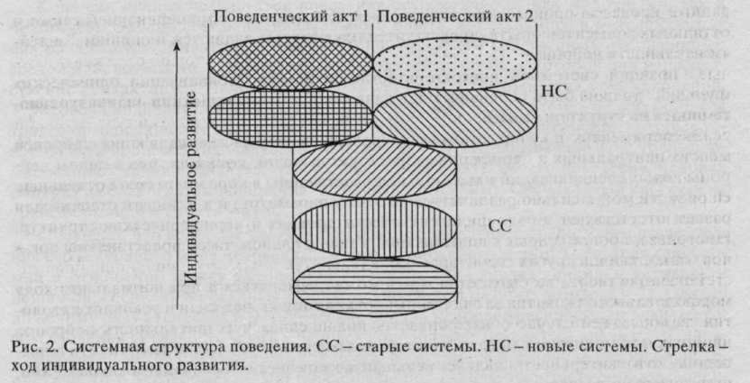
тем (рис. 2, СС), сформированных на предыдущих этапах индивидуального развития [2, 6, 47]. Последние могут вовлекаться в обеспечение многих поведений, т.е. относиться к элементам индивидуального опыта, общим для разных актов.
Следовательно, реализация поведения представляет собой реализацию истории формирования поведения, т.е. множества систем, каждая из которых фиксирует этап становления данного поведения.
Специализация нейронов относительно элементов индивидуального опыта означает, что в их активности отражается не внешний мир как таковой, а соотношение с ним индивида. Поэтому описание системных специализаций нейронов оказывается одновременно описанием субъективного мира, а изучение активности этих нейронов -изучением субъективного отражения. В рамках такого описания субъективный мир предстает как структура, образованная накопленными в эволюции и в процессе индивидуального развития системами, закономерности отношений между которыми (межсистемные отношения) могут быть описаны качественно и количественно, а субъект поведения - как весь набор функциональных систем, из которых состоит видовая и индивидуальная память. Состояние субъекта поведения при этом определяется через его системную структуру как совокупность систем разного фило- и онтогенетического возраста, одновременно активированных во время осуществления конкретного акта.
С этих позиций динамика субъективного мира может быть охарактеризована как смена состояний субъекта поведения в ходе развертывания поведенческого континуума (рис. 1). Упоминавшиеся ранее переходные (трансформационные) процессы теперь предстают как смена одного специфического для данного акта набора систем другим, специфичным для следующего акта в континууме. Во время переходных процессов отмечается "перекрытие" активаций нейронов, относящихся к предыдущему и последующему актам, а также активация "лишних" нейронов, не активирующихся в упомянутых актах [18, 24, 48, 43].
Перекрытие может быть рассмотрено как "коактивация" нейронов, во время которой происходит согласовывание состояний одновременно активных клеток, принадлежащих к системам разных актов, связанным логикой межсистемных отношений. Вероятно, это согласовывание лежит в основе системных процессов, которые включают оценку индивидом достигнутого результата, зависящую от данной оценки организации следующего акта и реорганизации отношений между системами только что реализованного акта. Наличие активаций "лишних" нейронов показывает, что
11
данные процессы происходят с вовлечением и, возможно, с модификацией также и остальных элементов опыта, представителями которых являются "нелишние" в действительности нейроны.
С позиций системной психофизиологии проблема "локализации психических функций" должна быть переформулирована как проблема проекции индивидуального опыта на структуры мозга.
Эксперименты, в которых анализировалась системная специализация нейронов многих центральных и периферических структур мозга, показали, что в целом нейроны новых специализаций максимально представлены в коре мозга (хотя отдельные ее области могут сильно различаться по этому параметру) и в меньшей степени или совсем отсутствуют в ряде филогенетически древних и периферических структур. Нейроны же более старых специализаций в значительном числе представлены как в корковых, так и в других структурах (см. в [2, 6, 47]).
Проекция опыта на структуры мозга может изменяться и при нормальном ходе индивидуального развития за счет формирования новых систем, и в условиях патологии. В последнем случае обнаруживается повышенная чувствительность нейронов наиболее новых систем к патологическим воздействиям. Мы полагаем, что эта повышенная чувствительность, являясь психофизиологическим основанием закона Рибо, определяет описываемую им феноменологию [6].
Ясно, что одной из главных целей изучения мозгового обеспечения формирования и реализации индивидуального опыта у животных является обнаружение таких закономерностей, которые могли бы быть использованы для разработки представлений о субъективном мире человека. Однако на традиционных путях достижения этой цели возникают существенные методологические препятствия. Предполагается, что упомянутые закономерности могут существенно изменяться от животного к человеку. В связи с этим высказывается следующая точка зрения. В изучении специфически человеческих функций, таких, например, как использование языка, данные, полученные в экспериментах с животными, не могут быть полезны [55]. Не отрицая специфики субъективного мира человека и понимая необходимость ее анализа, можно считать приведенную выше радикальную и довольно распространенную точку зрения следствием методологии парадигмы реактивности, в которой активирование отдельных структур мозга связывается с выполнением специфических функций, таких, как сенсорный анализ, генерация моторных программ, построение когнитивных карт и т.д. При этом, естественно, оказывается, что в экспериментах с животными нельзя изучать те специфические функции, под которые у них не существует специальных структур и механизмов.
В системной психофизиологии эти препятствия устраняются. Активность нейронов в ней связывается не с какими-либо специфическими "психическими" или "телесными" функциями, а с обеспечением систем, в которые вовлекаются клетки самой разной анатомической локализации и которые, различаясь по уровню, сложности и качеству достигаемого результата, подчиняются общим принципам организации функциональных систем [9, 10]. Поэтому системные закономерности, выявленные при изучении нейронной активности у животных, могут быть применены для разработки представлений о системных механизмах формирования и использования индивидуального опыта в разнообразной деятельности человека, например в задаче категоризации слов родного и иностранного языка (см. в [7] и ср. сточкой зрения [55]), а также в операторских задачах, совместной игровой деятельности у детей и взрослых, ситуации ответа испытуемых на тестовые вопросы психодиагностических методов [6].
Существование наряду с общесистемными закономерностями специфики человеческого опыта можно особенно ярко продемонстрировать, сравнив у человека и животных только что рассмотренные переходные процессы, включающие оценку результата. Заметим, что именно эти процессы приводил в пример Анохин [6, с. 397], утверждая изоморфность системных механизмов (операциональной архитектоники систем) и различное их "заполнение" у человека и животного.
12
Конечно, оценка результатов поведения осуществляется как животными, так и человеком. Однако состав индивидуального опыта, вовлекаемого в этот процесс, у них различается. Животное использует лишь опыт его собственных отношений со средой или, возможно, в специальных случаях, опыт особи, с которой оно непосредственно контактирует. Человек же использует опыт всего общества, всех поколений. У человека индивидуальный опыт включает специфические элементы, являющиеся трансформированными единицами общественного опыта [28], знаниями, которые усвоены им в процессе индивидуального развития [33]. Использование этих трансформированных единиц означает, что, оценивая результаты своего поведения, человек смотрит на себя "глазами общества" и "отчитывается" ему. Специальный инструмент трансформации и отчета - речь.
Очевидно, что наиболее адекватным психофизиологическим методом исследования субъективного мира человека, дающим возможность прямого описания таксономии и отношений между элементами опыта, был бы анализ динамики активности нейронов, специализированных относительно систем разного возраста [47]. Однако по целому ряду этических и методических причин наиболее распространенным методом изучения активности мозга у человека продолжает оставаться анализ ЭЭГ наряду с другими методами картирования мозга. В системной психофизиологии были теоретически и экспериментально обоснованы положения о соответствии компонентов ЭЭГ-потенциалов динамике системных процессов на последовательных этапах реализации поведения и импульсации нейронов различной специализации [15, 24,43,45]. В рамках упомянутых представлений знания о связи ЭЭГ и активности нейронов с динамикой системных процессов, полученные в процессе экспериментов на животных, могут служить основой для использования регистрации суммарной электрической активности мозга в решении задач системной психофизиологии, относящихся к изучению закономерностей формирования и реализации индивидуального опыта у человека [6, 13,24,43,45].
Теоретический и методический аппарат качественного и количественного анализа системных процессов, лежащих в основе формирования и реализации индивидуального опыта в норме и его реорганизации в условиях патологии, позволяет объединить в рамках системной психофизиологии исследования самого разного уровня. Это работы по изучению клеточных и субклеточных механизмов формирования новых системных специализаций и межсистемных отношений, отражения истории обучения и межвидовых различий в системной организации активности нейронов у животных. В экспериментах с участием испытуемых анализируется системная организация высоко- и низкоэффективной операторской деятельности и динамика ее усовершенствования, закономерности формирования и реализации индивидуального опыта в деятельности, предполагающей субъект-субъектные отношения у детей и взрослых, особенности структуры индивидуального опыта, опосредующей валидные формы отчетной деятельности испытуемых. Все эти и другие исследования проводятся в лаборатории нейрофизиологических основ психики Института психологии РАН, созданной в 1972 г. П.К. Анохиным и В.Б. Швырковым и признанной в настоящее время одной из ведущих научных школ России [34].
2. ПСИХОЛОГИЯ ВОСПРИЯТИЯ, ПРОФЕССИОНАЛЬНОЙ ДЕЯТЕЛЬНОСТИ, СПОСОБНОСТЕЙ И ИНДИВИДУАЛЬНЫХ РАЗЛИЧИЙ
От аналитического подхода к целостности психического. Само развитие психологического знания толкало исследователей в направлении выработки синтетических представлений о психике в противовес традиционному аналитическому подходу. К середине XX века стало ясно, что попытки создать единое учение о психике, которые в разное время совершали функционалисты, психоаналитики, гештальтпсихоло-ги, бихевиористы и необихевиористы, гуманистические психологи, "марксистские" психологи (в разных версиях) и т.д., окончились неудачей: психическое как целост-
13
ность ускользало и редуцировалось либо к элементам сознания и связи между ними, либо к "промежуточным переменным", либо к деятельности и т.д. Попытка изолированно выделить один аспект в психике приводила (помимо воли исследователя) к установлению связей изучаемого процесса с другими и, в конечном счете, к необходимости создания целостной модели психики.
Показателен путь развития многих отраслей когнитивной психологии. Когнитивный подход дифференциальной психологии интеллекта начался с выделения фактора "общий интеллект". Но понять особенности решения задач индивидом исходя из одного или нескольких факторов оказалось невозможным. Число факторов интеллекта начало увеличиваться. Появились понятия "когнитивный стиль", "когнитивная стратегия", характеризующие связи когнитивных свойств и личностных черт. Во множество когнитивных переменных стали включаться особенности жизненного опыта, мотивация и так называемые "метакогниции" (целеполагание, прогнозирование, принятие решения и другие регуляторные процессы). В конечном счете современные когнитивные модели интеллекта включают в качестве составляющих черт чуть ли не все содержание индивидуальной психики человека.
Логика развития психологической науки привела к расширению контактов психологов с представителями других наук, и в частности наук о человеке. По мысли Ананьева, именно психология была призвана стать интегратором знаний о человеке. Программы комплексных исследований человека, а позже развития отдельной отрасли науки - комплексного человекознания - потребовали разработки представлений о психике как факторе, включенном в другую систему, выполняющем в ней определенные функции (как считал Б.Ф. Ломов, познавательную, регуляторную, коммуникативную функции) [21].
Как было отмечено, системные представления уже давно в имплицитной форме присутствовали в психологии. Роль методологии заключается, в частности, в логической экспликации и осознании скрытых и неосознанных оснований теорий и подходов к исследованию того или иного объекта или/и предмета. Этот решающий шаг б психологии сделал Ломов своей статьей, опубликованной в 1975 г. в журнале "Вопросы психологии". Она стала, может быть, наиболее цитируемой психологами методологической работой на протяжении последующих 10-15 лет.
Ломов считал, что психику следует рассматривать как регулятор поведения, а психические качества - функционально (впервые этот подход был сформирован У Джемсом и И.М. Сеченовым). Среди психических качеств он особо выделял системные. Человек как целостность включен во множество разнопорядковых систем, егс существование является полисистемным процессом, что отражается в психическш качествах. Следует заметить, что Ломов специально подчеркивал значение теорир П.К. Анохина для развития системного подхода в психологии [21].
Выше было предложено объяснение того факта, что именно ТФС оказалась наиболее близким к психологии по содержанию вариантом реализации системной методологии и образцом для подражания. Идеи П.К. Анохина психологи применяют в своих исследованиях по-разному. Разработка, усложнение собственно ТФС осуществляется в психофизиологических исследованиях, рассмотренных в первой части статьи. Ниже мы остановимся на использовании ТФС в качестве интерпретатора, метатеории, которая служит для нового теоретического осмысления полученных в экспериментах результатов. При этом оказывается, что очень важное значение для психологии (впрочем, как и для других дисциплин) приобретает сформулированный в ТФС принцип изоморфизма систем [9]. В соответствии с ним структура функциональной системы одного уровня изоморфна структуре системы другого уровня (высшего или низшего). Независимо от уровня системообразующим фактором систем является, как уже было отмечено в разделе I, результат. Основываясь на этом принципе, авторы получают возможность применять ТФС для разработки самых разных проблем психологии.
14
Системная архитектоника перцептивного окуломоторного акта. Применение ТФС в исследовании закономерностей организации окуломоторной активности человека в процессе зрительного восприятия делает возможным и обоснованным рассмотрение фиксационного поворота глаз как целостного акта, реализующего отношение индивида к среде (рис. 3).
В архитектонике этого акта В. А. Барабанщиков [12] выделяет афферентный синтез, в котором интегрируются мотивация (потребность в визуальном контакте с некоторым элементом среды), опыт выполнения окуломоторных актов в прошлом и афферентации, информирующие об актуальном состоянии индивида и среды. На основе афферентного синтеза принимается решение о перемещении глаз в сторону определенного предмета и формируются программа действия и акцептор результатов действия. Реализация программы приводит к достижению результата акта - новое направление взора, обеспечивающее оптимальные условия восприятия значимого предмета. Программа осуществляется посредством саккадических и плавных движений, которые объединяются в перекрывающиеся циклы "дрейф-саккада-дрейф". Выполняемые движения сопровождаются афферентацией, которая сопоставляется с моделью результатов фиксационного поворота (предполагается, что она включает дубликат окуломоторной программы - "эфферентную копию").
В результате проведенного анализа Барабанщиков пришел к закономерному выводу о том, что направленный поворот глаз является целенаправленным поведением, а не реакцией на оптический стимул, или "фиксационным рефлексом". Фиксационный поворот глаз включает прогнозирование (цель), двигательные синергии, мно-гоуровневость организации. Движения глаз оказываются опосредованными состоянием функциональной системы фиксационного поворота в целом.
Системогенез профессиональной деятельности и проблема способностей. Основываясь на принципе изоморфизма, В.Д. Шадриков предположил, что операциональной архитектонике поведенческого акта аналогична системная архитектоника, соответствующая уровню регуляции психической деятельности. Он разработал концепцию системогенеза профессиональной деятельности, представил общую структуру психической системы деятельности [39] и позже применил системный подход для разработки понятийного аппарата психологии способностей [40]. Согласно,Шадрикову, психологическая система деятельности представляет собой психологическую структуру, организованную для выполнения функций конкретной деятельности (достижения конкретной цели). В свою очередь психологическая структура деятельности рассматривается как единство психологических компонентов и их всесторонних связей, которые побуждают, программируют, регулируют и реализуют деятельность [39].
Психологическая функциональная система деятельности, по Шадрикову (рис. 4), включает следующие функциональные блоки: мотивы профессиональной деятельности, цели профессиональной деятельности, программу деятельности, информационную основу деятельности, принятие решения, подсистему профессионально важных качеств.
Нетрудно заметить, что в схему введен блок индивидуальных качеств субъекта деятельности, поскольку без понимания того, как психика формируется в деятельности и как индивидуально-психологические особенности влияют на деятельность, невозможно понять ни ее осуществление, ни ее системогенез.
Шадриков рассматривал эту схему (см. рис. 4) лишь как эвристическое средство психологического исследования деятельности и сам указывал на ее условность. И вместе с тем, отталкиваясь от этой схемы, ему, его ученикам и последователям удалось реализовать обширную программу исследований, охватывающих не только проблему развития субъекта профессиональной деятельности ("системогенез профессиональной деятельности"), но и целый ряд частных вопросов: отношение мотивации и процессов переработки информации при профессиональном обучении, развитие профессиональных способностей в ходе профессионализации личности, методы и методики психологического анализа деятельности и т.д.
15
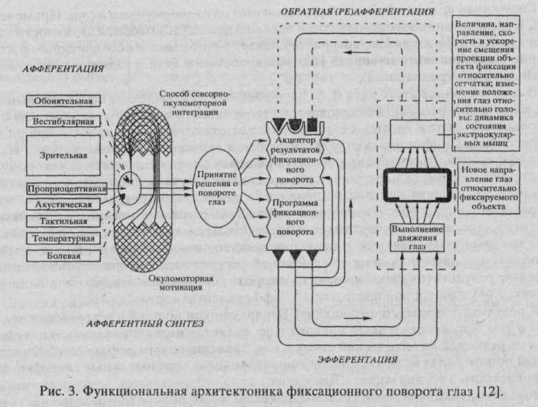
Позже Шадриков применил ТФС для анализа психологической системы учебной деятельности. Особо следует остановиться на концепции способностей, разработанной им [40].
Анализируя содержание категории "способность" (одной из 10 основных категорий психологии, согласно Аристотелю), он сделал вывод, что способность является категорией свойства вещи, но не любого свойства, а свойства системы, проявляющегося в процессе ее функционирования. Способность есть функциональное свойство системы, обусловливающее эффективность реализации системой некоторой функции. С точки зрения психолога, способности - это свойства функциональных систем, реализующих определенные психические функции, которые имеют индивидуальную меру выраженности, проявляются в успешности и качественном своеобразии освоения и реализации деятельности.
С позиции ТФС Шадриков решает и проблему соотношения задатков и способностей. Задатки, с его точки зрения, тоже являются свойствами, но уже отдельных подсистем функциональной системы, в качестве которых выступают нейроны и нейронные модули. Существуют и общие свойства нервной системы - общие задатки. В этом смысле нельзя говорить о развитии способностей из задатков в ходе деятельности, как это полагают последователи школы Б.М. Теплова, но можно говорить о развитии функциональных психологических систем вместе с их подсистемами. В системных свойствах (способностях) будут проявляться свойства отдельных развивающихся подсистем (задатки).
На основе определения способности как свойства психической функциональной системы, реализующей психические функции, В.Д. Шадриков совместно с Н.П. Ан-симовой разработали классификацию способностей. В качестве первого основания была выбрана психическая функция/процесс: ощущение, восприятие, мышление и т.д. Вторым основанием послужили характеристики объекта и субъекта отражения, а также уровня регуляции деятельности: ведущий анализатор, предмет отражения, форма существования материи, активность субъекта, направление отражения (в про-
16
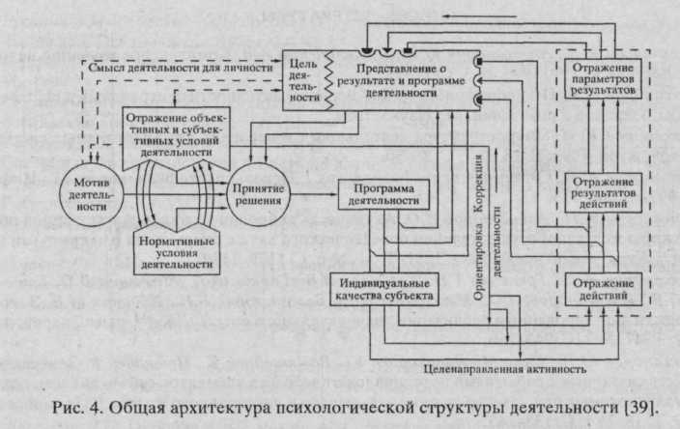
странстве или во времени), продолжительность процесса, характер связи с практикой (практическая, теоретическая) [40].
Таким образом, в исследованиях Шадрикова и его школы подход, основанный на ТФС, оказался весьма эЪристичным и продуктивным.
Системные аспекты теории индивидуальности. Ярким примером эффективного использования ТФС является специальная теория индивидуальности В.М. Русало-ва [30]. В данной статье мы не излагаем ее содержание подробно. Остановимся лишь на интерпретации, которую дает Русалов активным формально-динамическим (тем-пераментальным) свойствам индивидуальности. В школе Теплова-Небылицина свойства темперамента трактовались как основные свойства нервной системы человека. Русалов сделал попытку репрезентации выделенных им свойств в терминах ТФС П.К. Анохина. В частности, с точки зрения Русалова, такая черта темперамента, как экстраверсия-интраверсия (по Айзенку), определяется характеристиками регуляции начальной фазы поведения -свойствами афферентного синтеза. "Широкий" афферентный синтез является одной из главных причин формирования экстраверсии. "Узкий" афферентный синтез связан с меньшими энергетическими возможностями захвата окружающего мира - он становится основой формирования интраверсии.
Шкала нейротицизма отражает индивидуальные характеристики конечных фаз поведенческого цикла: сопоставление параметров достигнутого результата с ожидаемыми параметрами, содержащимися в акцепторе результатов действия. Эмоционально-лабильное поведение формируется на основе повышенной чувствительности к их несовпадению; такой подход к интерпретации свойств темперамента позволяет объяснить их связь с успешностью профессиональной деятельности, а также совместимость партнеров при совместной деятельности.
Настоящее изложение не исчерпывает, конечно, всех вариантов использования ТФС. Однако уже из приведенных примеров ясно видны диапазон и возможности применения в психологии созданной Анохиным теории. На наш взгляд, потенциал ТФС в психологии далеко не исчерпан. Мы имеем в виду как классическую ТФС, сформулированную еще при жизни П.К. Анохина, так и результаты ее дальнейшего развития, в том числе и те, которые описаны в этой статье.
17
СПИСОК ЛИТЕРАТУРЫ
- Абульханова К.А., Александров Ю.И., Брушлинский А.В. Комплексное изучение челове
ка // Вестник РГНФ. 1996. № 3. С. 11-19.
- Александров Ю.И. Психофизиологическое значение активности центральных и перифери
ческих нейронов в поведении. М.: Наука, 1989.
- Александров Ю.И. Макроструктура деятельности и иерархия функциональных систем //
Психол. журн. 1995. Т. 16. № 1. С. 26-30.
- Александров Ю.И. Системная психофизиология // Основы психофизиологии. М.: Инфра-
М, 1997. С. 266-313.
- Александров Ю.И., Александров И.О. Активность нейронов зрительной и моторной обла
стей коры мозга при осуществлении поведенческого акта с открытыми и закрытыми гла
зами // Журн. высш. нервн. деят. 1981. Т. 31. №6. С. 1179-1189.
- Александров Ю.И., Греченко Т.Н., Гаврилов В.В., Горкин А.Г., Шевченко Д.Г., Гринчен-
ко Ю.В., Александров И.О., Максимова Н.Е., Безденежных Б.Н., Бодунов MB. Законо
мерности формирования и реализации индивидуального опыта // Журн. высш. нервн. деят.
1997. Т. 47. № 2. С. 243-260.
- Александров Ю.И., Самс М., Лавикайнен Ю., Рейникайнен К., Наатанен Р. Зависимость
свойств связанных с событиями потенциалов от возраста элементов субъективного опыта,
актуализируемых при категоризации слов родного и иностранного языков // Психол. журн.
1997. Т. 18. № 1.С. 133-145.
- Анохин К.В. Молекулярные сценарии консолидации долговременной памяти // Журн.
высш. нервн. деят. 1997. Т. 47. № 2. С. 261-279.
- Анохин ПК. Очерки по физиологии функциональных систем. М.: Медицина, 1975.

- Анохин П.К. Философские аспекты теории функциональной системы. М.: Наука, 1978.
- Анохин ПК. Из тетрадей П.К. Анохина // Психол. журн. 1980. № 4. С. 185-187.
- Барабанщиков В.А. Окуломоторные структуры восприятия. М.: Изд-во ИПРАН, 1997.
- Безденежных Б.Н. Динамика ЭЭГ потенциалов при выполнении задач на внимание // Пси
хол. журн. 1993. Т. 14. № 4. С. 120-128.
- Брушлинский А.В. Один из вариантов системного подхода в психологии мышления //
Принцип системности в психологических исследованиях. М., 1990. С. 97-103.
- Гаврилов В.В. Соотношение ЭЭГ и импульсной активности нейронов в поведении у кроли
ка // ЭЭГ и нейрональная активность в психофизиологических исследованиях. М.: Наука,
1987. С. 33-44.

- Гиппенрейтер Ю.Б. Введение в общую психологию. М.: Изд-во МГУ, 1988.
- Горкин А.Г. Специализация нейронов в обучении: Автореф. дисс. канд. психол. наук. М.:
Ин-т психологии АН СССР, 1988.
- Гринченко Ю.В. Нейрофизиологические механизмы смены отдельных актов в сложном
поведении // Системные аспекты нейрофизиологии поведения. М.: Наука, 1979. С. 19-71.
- Дружинин В.Н. Структура и логика психологического исследования. М.: Ин-т психологии,
1993.
- Зинченко В.П., Моргунов Е.Б. Человек развивающийся. Очерки российской психологии.
М.: Тривола, 1994.
- Ломов Б.Ф. Системность в психологии. М.-Воронеж, 1996.
- Ломов Б.Ф., Швырков В.Б. Предисловие //Теория функциональных систем в физиологии
и психологии. М.: Наука, 1978. С. 3-10.
- ЛурияА.Р. Основы нейропсихологии. М.: МГУ, 1973.
- Максимова Н.Е., Александров И.О. Типология медленных потенциалов мозга, нейрональ
ная активность и динамика системной организации поведения // ЭЭГ и нейрональная актив
ность в психофизиологических исследованиях. М.: Наука, 1987. С. 44-103.
- Марютина Т.М., Ермолаев О.Ю. Введение в психофизиологию: Учебное пособие. М.:
Флинта, 1997. С. 12-27.
- Огурцов А.П. Этапы интерпретации системности научного знания (античность и новое
время)//Системные исследования. М.: Наука, 1974. С. 154-186.
- Пономарев Я.А. Методологическое введение в психологию. М.: Наука, 1983.
- Рубинштейн СЛ. Основы психологии. М.: Педагогика, 1989. Т. II.
- Русалов В.М. Биологические основы индивидуально-психологических различий. М.: На
ука, 1979.
18
- Русалов В.М. Теоретические проблемы построения специальной теории индивидуальности
человека // Психол. журн. 1986. № 4. С. 23-35.
- Сергиенко Е.А. Антиципация в раннем онтогенезе человека: Автореф. докт. психол. наук.
М., 1997.
- Сеченое ИМ. Кому и как разрабатывать психологию // Избранные философские и психо
логические произведения. М.: ОГИЗ, 1947. С. 222-308.
- Симонов П.В. Сознание и мозг// Журн. высш. нервн. деят. 1993. Т. 43. № 1. С. 211-223.
- Системная психофизиология // Ведущие научные школы России. М.: Янус-К, 1998. С. 547.
- Судаков К.В. Системогенез поведенческого акта // Механизмы деятельности мозга. М.:
Госначтехиздат, 1979. С. 88-89.
- Судаков КВ. Информационные принципы работы мозга// Психол. журн. 1996. Т. 17. № 1.
С.110-127.
- Уотсон Дж.Б. Психология с точки зрения бихевиориста // Хрестоматия по истории психо
логии. М.: Из-во МГУ, 1980. С. 17-32.
- Ухтомский А .А. Избранные труды. Л.: Наука, 1978.
- Шадриков В.Д. Проблемы системогенеза профессиональной деятельности. М.: Наука,
1982.
- Шадриков В.Д. Деятельность и способности. Л.: Логос, 1994.
- Швырков В.Б. Нейрофизиологическое изучение системных механизмов поведения. М.:
Наука, 1978.
- Швырков В.Б. Нейрональные механизмы обучения как формирование функциональной
системы поведенческого акта // Механизмы системной деятельности мозга. Горький, 1978.
С. 147.
- Швырков В.Б. Нейрофизиологическое изучение системных механизмов поведения. М.:
Наука, 1978.
- Швырков В.Б. Нейрональные механизмы обучения как формирование функциональной
системы поведенческого акта // Механизмы системной деятельности мозга. Горький, 1978.
С. 147-149.
- Швырков В.Б. Что такое нейрональная активность и ЭЭГ с позиций системно-эволюцион
ного подхода // ЭЭГ и нейрональная активность в психофизиологических исследованиях.
М.: Наука, 1987. С. 5-33.
- Швырков В.Б. Психофизиология//Тенденции развития психологической науки. М.: Наука,
1989. С. 181-200.
- Швырков В.Б. Введение в объективную психологию. Нейрональные основы психики. М.:
Институт психологии РАН, 1995.
- Шевченко Д.Г. Активность нейронов зрительной коры в системных процессах смены пове
денческих актов//Нейрофизиологические механизмы поведения. М.: Наука, 1982. С. 371-
381.
- Alexandrov Yu.I., Sams M. Very successful conference on psychophysiology in Finland // IBRO
News. 1997. V. 25. № 1. P. 3.
- Churchland PS. Neurophilosophy. Toward a unified science of the mind-brain. London: A Bradford
Book, 1986.
- DeweyJ. The early works, 1882-1898. London: Southern Illinois Univ. Press, 1969.
- Cole M., Cole Sh. Three giants of soviet psychology // Psychology Today. 1971. March. P. 43-99.
- Edelman CM. Neural Darwinism. The theory of neuronal group selection. N.Y.: Basic, 1987.
- Shvyrkov V.B. Behavioral specialization of neurons and the system-selection hypothesis of learning //
Human memory and cognitive capabilities. Amsterdam: Elsevier, 1986. P. 599-611.
- Tulving E., Markowitsch H.J. What do animal models of memory model? // Behav. Brain. Sci. 1994.
V. 17. № 3. P. 498-499.
19

